软件需求工程

**高校教学平台**

软件需求变更控制会流程

|  |  |
| --- | --- |
| **组 号：** | G03 |
| **组 长：** | 王鹏 |
| **组 员：** | 彭子帆 陈宇威 姜运峰 |
|  | 杨佳妮 郭于琪 |

2019年11月27日

**修改历史**

|  |  |  |  |
| --- | --- | --- | --- |
| **日期** | **版本** | **作者** | **修改内容** |
| 2019-11-27 | 1.0 | 王 鹏 彭子帆  陈宇威 姜运峰  杨佳妮 郭于琪 | 初始版本 |
|  |  |  |  |
|  |  |  |  |
|  |  |  |  |

# 目录

1. 目的 4

2. 适用范围 4

3. 规则 4

4. 流程 5

5. 相关记录 6

5.1. 软件需求变更记录表 6

# 编写目的

控制“高校教学平台”软件开发过程中软件需求的变更。确保在软件开发的全生命周期中，软件需求的变更都能得到及时、正确的响应，并且确保变更的申请在流程上得到充分的审核与论证。为确保需求变更控制会能够实现以上的控制目标，特撰写该规程对控制会的流程进行规范

# 适用范围

适用于在“高校教学平台”软件开发过程中因各种原因而召开的软件需求控制会。

# 控制会规则

1. 软件需求变更控制会需要至少一名以上的用户代表在场，半数以上参与了软件需求分析的开发团队成员在场
2. 如需求变更与软件的特定模块有关，至少要有一名该模块的开发负责人员在场
3. 软件需求变更是指针对《需求规格说明书》中列举的需求，由于客户或项目组原因对软件需求提出的修改
4. 所有软件需求变更要在控制会前由申请人填写软件需求变更记录表（见本规程相关记录部分），并在控制会中提交给与会人员进行审核，申请人必须按时出席控制会
5. 变更控制会中要对控制会中提交的需求变更记录表进行审核，会议中软件需求分析组应该对各个需求变更请求给出简要说明或简要评审结果，简要评审至少应涉及：可行性、对用户的影响、对系统的影响、对开发的影响四个方面。在会后分析组要在记录表中给出最后处理意见
6. 记录表中变更执行的部分由变更执行人填写，填写的内容应涉及变更引起的对文档或代码的修改，并记录修改前后的文档或代码版本号
7. 记录表中的变更验收部分QA负责人，确认变更内容与控制会中通过的变更申请一致，同时还要验证变更执行中记录的版本号无误可追溯，填写后需递交给项目负责人与客户代表签字确认
8. 软件需求变更控制会在项目需求维护阶段每周至少开展一次
9. 软件需求分析组应抽出至少两人组成软件需求变更控制会负责小组，负责控制会的各项事务
10. 对超出或违背合同约束需求基线的需求变更申请，与会者有权进行否决
11. 所有的需求变更最终都必须得到客户代表的确认
12. 规程中对记录表的填写规定仅供参考，最终填写时依照《需求变更控制文档》中的规定进行

# 控制会流程

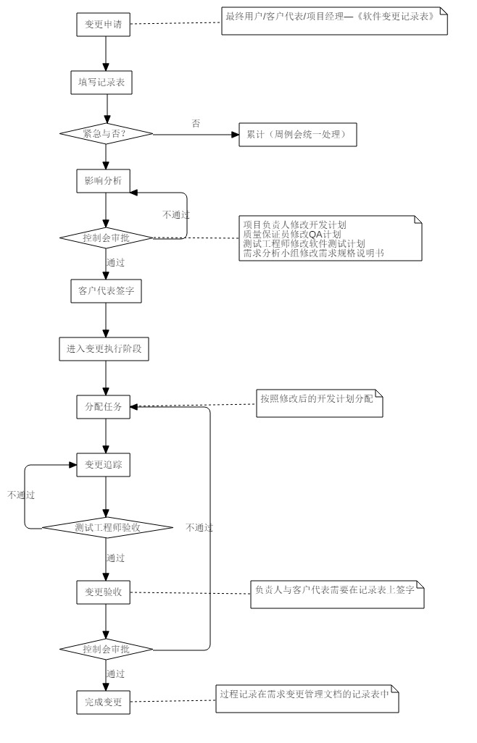

# 相关记录

## 软件需求变更记录表

文档登记号： 项目名：

|  |  |  |  |  |  |  |  |  |  |
| --- | --- | --- | --- | --- | --- | --- | --- | --- | --- |
| 变更申请 | 申请人 |  | | | 申请单位 |  | 批准人 | |  |
| 变更内容及原因：  申请人签名： 日期： | | | | | | | | |
| 变更评审 | 主持人 | | |  | | 参与者 | |  | |
| 评审内容及结论：  评审负责人签名： 日期： | | | | | | | | |
| 变更执行 | 负责小组 | |  | | | | | | |
| 变更执行情况：  执行负责人签名： 日期： | | | | | | | | |
| 变更验收 | 验收情况：  项目组验收人签名： 客户签名：  日期： | | | | | | | | |